2016.08.26.
Ezen a napon korán reggeliztünk, mert 7-kor indultunk Brüsszelbe, hiszen hosszú út állt előttünk. Brüsszel Belgium fővárosa, s egyben az Európai Unió központja is. A városnézés közben megtekintettük a város főterét, amelyet a városháza és több híres épület vesz körül. Itt kaptunk egy óra szabadidőt. A vásárlást követően folytattuk a városnézést, sok szép helyet láttunk. Visszatérve a város főteréhez megnéztük a közelben található pisilő kisfiút, ami azért híres, mert minden nap másik ruhába öltöztetetik. Amikor mi ott jártunk, éppen nem volt rajta semmilyen ruha. Megtekintettük a Szent Mihály és Szent Gudula- székesegyházat is. Szent Mihály a katolikus hagyományok szerint egyike a 7 arkangyalnak, azon belül a mennyei hadak vezetője és győztes harcosa is. Szent Gudula egy női szent, aki Brüsszel, Belgium és az egyedül álló nők védelmezője. Ez a székesegyház egy nagyon szép épület mind belülről, mind kívülről. Innen mentünk tovább és több nevezetességet is megnéztünk.
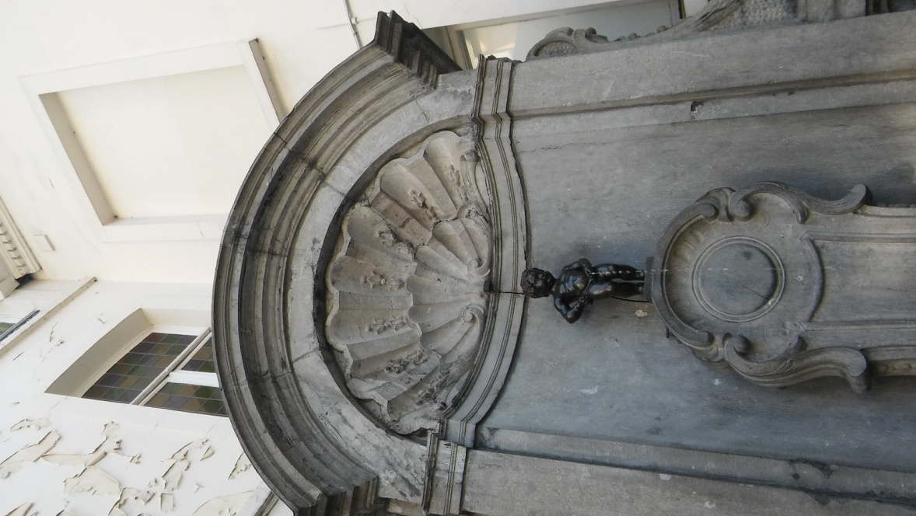
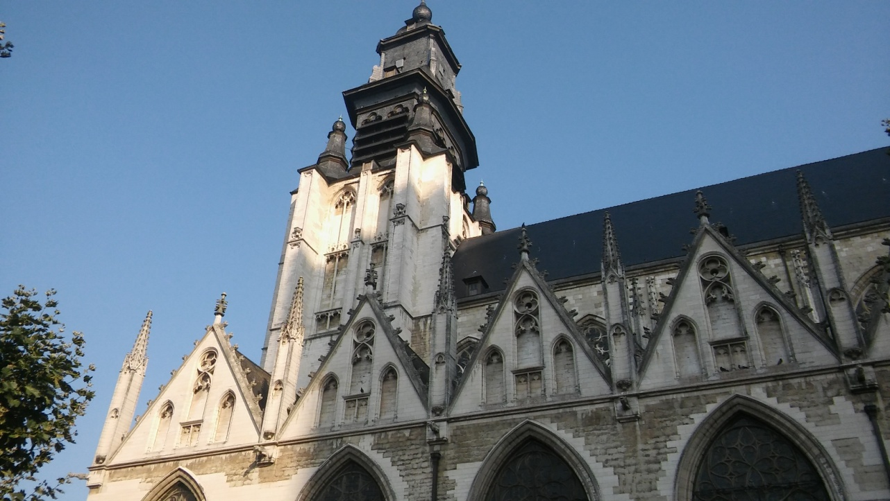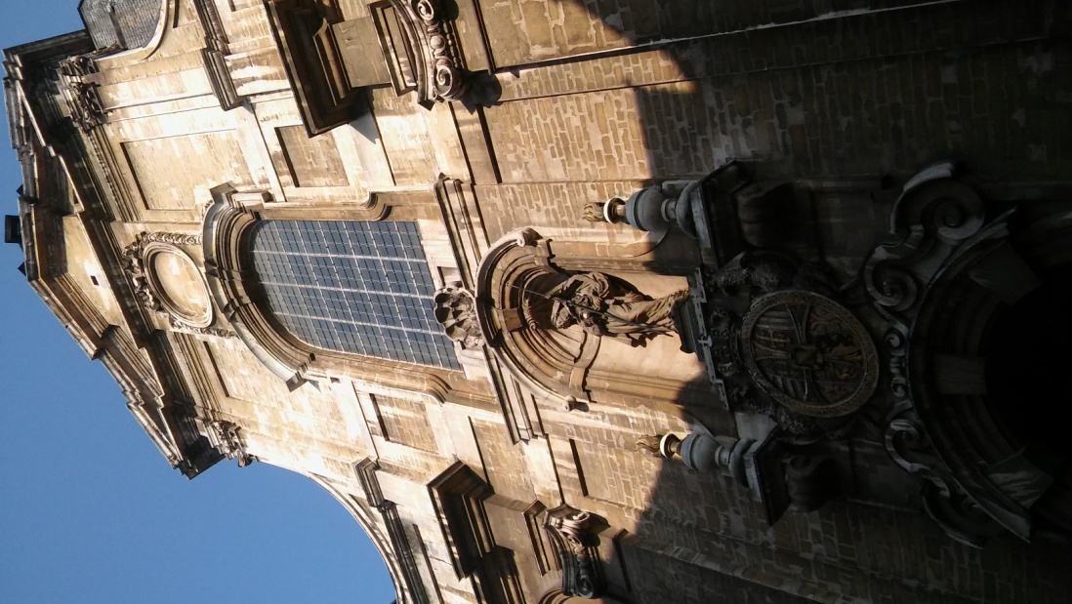
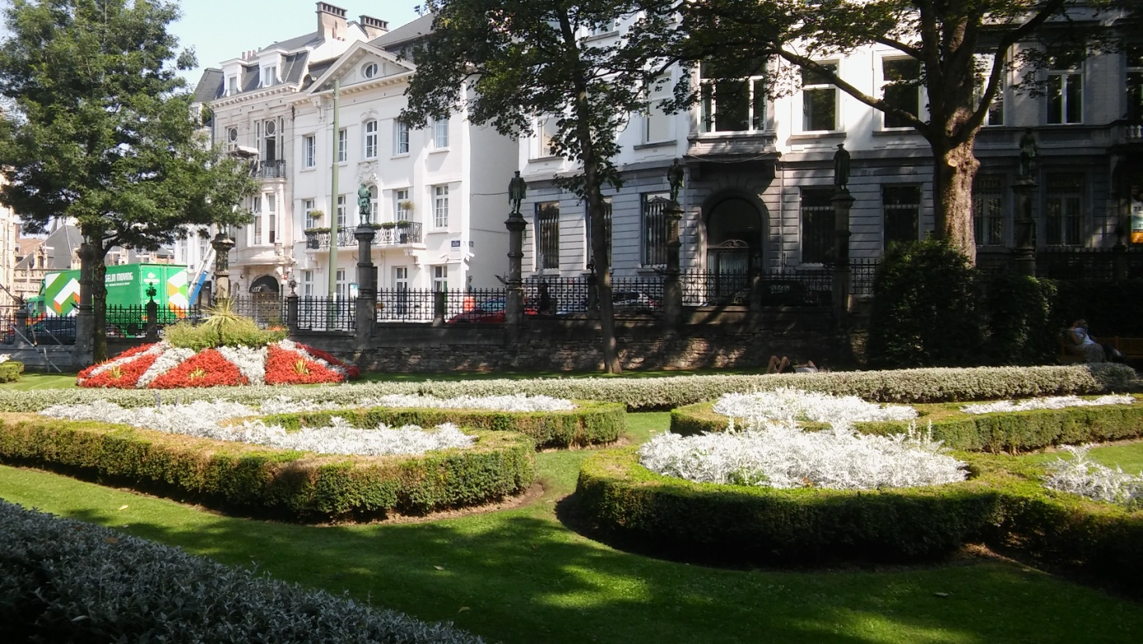

Két óra után indultunk vissza a szállásra, mert este kezdődött a búcsúest. A rendezvény hat órakor kezdődött. Ennek során először levetítették a versenyen készült képeket. majd kihirdették a végeredményt Az ötödikek az osztrákok egyes számú csapata, a negyedik az uniós csoport kettes csapata, a harmadik a svájciak kettes csapata lett, a második a svájciak egyes csapata lett. Az első helyezést az olaszok második csapata érte el.
Ezt követően bemutatkozott az a cseh iskola , ahol a következő versenyt fogják majd tartani.
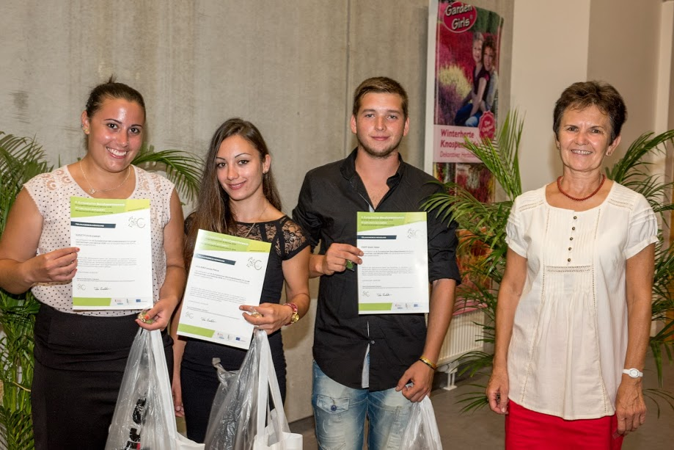

Az eredményhirdetést követően megvacsoráztunk, majd elkezdődött a buli, ami elég sokáig tartott.
2016.08.27.
Elérkezett a hazautazás napja. Reggel után összepakoltunk, majd elmentünk túrázni. Elsétáltunk a néhány kilométerre található, gyönyörű környezetben fekvő kertészeti főiskolához. Ahhoz, hogy gyalogosan megközelítsük, végig kellett mennünk egy hosszú lugas alagúton, amely azért készült, mert a kastélytulajdonos felesége fényérzékeny volt és így nappal is tudott sétálni. Ezt az alagutat az iskola diákjai tartják karban.
A túrázást követően pihentünk egy kicsit, majd indultunk a repülőtérre.

